

Protocol Meldcode Huiselijk Geweld en Kindermishandeling

# Inhoud

Inhoud 2

Voorwoord 3

Definities 4

Huiselijk geweld 4

Kenmerken huiselijk geweld 4

Kindermishandeling 4

Verantwoordelijkheden en signaleren 5

De stappen van de meldcode 6

Stap 1: In kaart brengen van signalen 7

Stap 2: Collegiale consultatie 8

Stap 3: in gesprek 8

Stap 4: Wegen van het geweld of de kindermishandeling 9

Stap 5: Melden of zelf oppakken 9

Afwegingskader: onderdeel van de meldcode 10

1. Vermoeden wegen 11

2. Veiligheid 11

3. Hulp 11

4. Hulp 11

5. Resultaat 11

Omgaan met privacy 13

Bijlage 1 14

Signalen van kindermishandeling 0 - 4 jaar 14

Bijlage 2 16

Signalen van kindermishandeling: kinderen van 4 – 12 jaar 16

Bijlage 3 18

Begrippen en definities 18

Bijlage 4 21

Handelingsprotocol Meldcode Huiselijk Geweld (MHG),Kindermishandeling (KM) en SISA 21

Bijlage 5 23

Voorbeeld brief Melding Veilig Thuis 23

Bijlage 6 24

Sociale kaart 24

# Voorwoord

Instellingen voor onderwijs, kinderopvang en zorg hanteren de Rotterdamse meldcode “Huiselijk geweld en Kindermishandeling.” Het doel van deze meldcode is om (kinder-) mishandeling en huiselijk geweld te voorkomen en tegen te gaan. Jaarlijks zijn tienduizenden kinderen en volwassenen slachtoffer van mishandeling, verwaarlozing of misbruik.

De meldcode schept duidelijkheid over de te zetten stappen en ondersteunt daarmee alle beroepskrachten, werkend op de scholen van Kind en Onderwijs Rotterdam.

Veiligheid, vertrouwen en welbevinden zijn de belangrijkste voorwaarden voor de ontwikkeling van leerlingen. De scholen van Kind en Onderwijs Rotterdam zien het monitoren en bijsturen van het welzijn van hun leerlingen dus als belangrijke plicht en taak. Wij hebben binnen onze scholen aandachtsfunctionarissen opgeleid die medewerkers ondersteunen in het handelen volgens de meldcode. Op deze manier dragen wij bij aan een veilige omgeving voor medewerkers, leerlingen en hun ouders.

**Aanpassing meldcode**

Per 1 januari 2019 verandert de meldcode. Het wordt een professionele norm om melding te doen bij Veilig Thuis als er vermoedens zijn van acute en structurele onveiligheid. De 5 stappen uit de meldcode blijven bestaan, maar stap 4 en 5 worden aangepast. In stap 5 vervalt het onderscheid tussen hulp verlenen of melden. De beroepskracht neemt in de nieuwe situatie twee losse besluiten:

1. Is melden bij Veilig Thuis noodzakelijk?
2. Is zelf hulp bieden of organiseren ook (in voldoende mate) mogelijk?

Als hulpmiddel om te komen tot het besluit om te melden is het per 1 januari 2019 verplicht om als beroepskracht een afwegingskader te gebruiken in stap 4 en 5 van de meldcode. Dit afwegingskader helpt bij het wegen van het huiselijk geweld of de kindermishandeling en bij het beslissen.

Waar in de tekst gesproken wordt over ouders worden ouders/verzorgers bedoeld.

# Definities

## Huiselijk geweld

Huiselijk geweld is geweld dat door iemand uit de huiselijke kring van het slachtoffer is gepleegd. Met “huiselijke kring” worden (ex-)partners, familieleden, huisvrienden en mantelzorgers bedoeld. Het woord huiselijk verwijst niet naar de plaats van het delict (het kan zowel binnenshuis als buitenshuis plaatsvinden) maar naar de relatie tussen pleger en slachtoffer. Bij huiselijk geweld kan het gaan om lichamelijk, psychisch of seksueel geweld of dreiging hiermee. Het kan de vorm aannemen van (ex-) partnergeweld, kindermishandeling, verwaarlozing van ouderen of geweld tegen ouders, vrouwelijke genitale verminking, huwelijksdwang en eer gerelateerd geweld.

### Kenmerken huiselijk geweld

Er is sprake van een (al dan niet verbroken) relatie tussen de pleger en het slachtoffer waardoor de pleger en het slachtoffer vaak ondanks het geweld- en soms noodgedwongen - deel blijven uitmaken van elkaars leefomgeving. Met het voorgaande hangt samen dat huiselijk geweld vaak een stelselmatig karakter heeft en een hoog recidive risico kent. Het geweld kenmerkt zich (in geval van partnergeweld) veelal door een cyclisch karakter. Er kan sprake zijn van een zekere mate van loyaliteit tussen slachtoffer en pleger. Er is veelal sprake van een verstoorde machtsverhouding tussen de bedreigde en de bedreigende partij.

## Kindermishandeling

Onder kindermishandeling wordt verstaan elke vorm van een voor een minderjarige bedreigende of gewelddadige interactie van fysieke, psychische of seksuele aard die de ouders of andere personen ten opzichte van wie de minderjarige in een relatie van afhankelijkheid of onvrijheid staat, actief of passief opdringen, waardoor ernstige schade wordt berokkend of dreigt te worden berokkend aan de minderjarige in de vorm van fysiek of psychisch letsel. Het gaat hierbij om de volgende vormen:

* seksuele mishandeling;
* fysieke mishandeling;
* emotionele/psychische mishandeling;
* fysieke verwaarlozing;
* emotionele/psychische verwaarlozing;
* vechtscheiding;
* getuige zijn van huiselijk geweld;
* eer gerelateerd geweld;
* huwelijksdwang;
* vrouwelijke genitale verminking.

# Verantwoordelijkheden en signaleren

Scholen dragen een verantwoordelijkheid voor het signaleren van huiselijk geweld en kindermishandeling en voor het ondernemen van actie na het signaleren. De signalen moeten worden doorgegeven aan de instanties die hulp kunnen bieden aan het gezin. Leerkrachten hebben hierin een duidelijke taak. Zij zien de kinderen regelmatig en kunnen opvallend of afwijkend gedrag signaleren. Nadat zij signalen hebben opgemerkt is het ook hun taak actie te ondernemen, waarna het protocol wordt gevolgd.

De directie steunt de leerkrachten/ intern begeleiders bij deze taak en geeft sturing aan de uitvoering van het protocol. De directie is er verantwoordelijk voor dat de signalen bij de juiste instantie terechtkomen. Dit betekent dat er enige deskundigheid moet zijn in het signaleren van en in het omgaan met de signalen van kindermishandeling.

Iedere school heeft een getrainde aandachtsfunctionaris. De aandachtsfunctionaris (AF) adviseert de directie bij het implementeren en borgen van het protocol ‘Meldcode Huiselijk geweld en Kindermishandeling’ en ‘Handreiking signaleren in SISA’ binnen de eigen organisatie (school). Daarnaast biedt de aandachtsfunctionaris collega’s de ondersteunende informatie en tools en kan deze toepassen.

De aandachtsfunctionaris zorgt er voor dat collega’s op de hoogte worden gesteld van actuele informatie, literatuur en deskundigheidsbevordering op het thema huiselijk geweld en kindermishandeling en SISA. Afspraken m.b.t. de privacy zijn opgenomen in het zorgplan van de school.

De directie van de school draagt zorg voor het opnemen van het protocol in het kwaliteitsbeleid van de school en het informeren van ouders en medewerkers over dit beleid.

In dit protocol zijn de vijf stappen van de meldcode huiselijk geweld uitgewerkt en zijn de verantwoordelijke personen opgenomen. De eindverantwoordelijkheid om signalen rond huiselijk geweld en kindermishandeling te signaleren ligt bij de directeuren. Het is daarom van wezenlijk belang dat de directeur alert is op wat zich afspeelt op zijn school.

De meldcode is een jaarlijks terugkerend agendapunt op de directie-overleggen en tijdens het IB-platform.

Het gebruik van de meldcode en SISA wordt twee keer per jaar besproken tijdens de gesprekken “Zicht op Opbrengsten” tussen de directeuren en de afdeling Onderwijs en Kwaliteit.

Indien afgeweken wordt van dit protocol, omdat de praktijk gebiedt anders te handelen, dan is het noodzakelijk de werkwijze te motiveren en documenteren.

# De stappen van de meldcode



## Stap 1: In kaart brengen van signalen

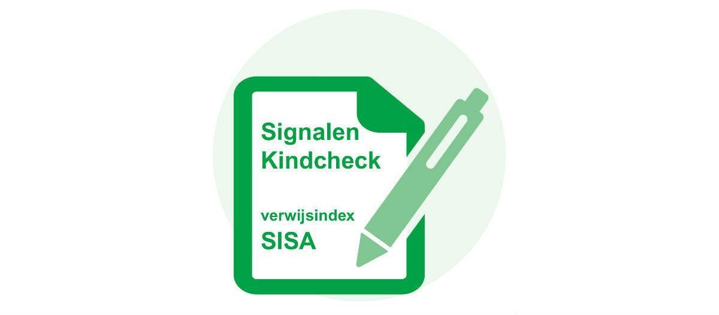

**Signaleren**

Leg signalen die een vermoeden van huiselijk geweld of kindermishandeling bevestigen of ontkrachten feitelijk vast. Vermeld nadrukkelijk hypothesen en veronderstellingen. Maak vervolgaantekeningen als deze later worden bevestigd of ontkracht. Vermeld de bron als informatie van derden wordt vastgelegd.

Voor signalen van alle vormen van huiselijk geweld en kindermishandeling [download](https://kindenonderwijsrotterdam.sharepoint.com/stafbureau/onderwijsenkwaliteit/Gedeelde%20%20documenten/meldcode%2C%20SISA/Signaleringskaart_huiselijk_geweld_en_kindermishandeling_2016.pdf) de signaleringskaart.

**Doe de kindcheck**

De kindcheck houdt in dat de school in contacten met volwassenen nagaat of de kinderen in het gezin veilig zijn. U doet dit bijvoorbeeld bij ouders met ernstige psychische problemen of drugs- of alcoholverslaving. Of bij ouders die een partner hebben die geweld gebruikt. De Kindcheck helpt u om oudersignalen in kaart te brengen. Het vergroot de mogelijkheden om kindermishandeling te signaleren. Voor meer informatie over de kindcheck en een handleiding ga naar [www.augeo.nl/kindcheck](http://www.augeo.nl/kindcheck).

**Zet een signaal in SISA**

Bij het vermoeden van huiselijk geweld of kindermishandeling waarbij kinderen/jongeren tot 23 jaar betrokken zijn (dader en/of slachtoffer) moet een SISA-signaal afgegeven worden.

SISA is een computersysteem voor professionals vanuit de gehele regio Rotterdam. Zij kunnen hierin signaleren dat zij betrokken zijn bij een kind/jongere van 0 tot 23 jaar. Op deze manier kunnen professionals met elkaar afstemmen en de best mogelijke begeleiding bieden. Voor meer informatie ga naar [sisa.rotterdam.nl](http://www.sisa.rotterdam.nl/).

Als het gaat om signalen huiselijk geweld of kindermishandeling door een beroepskracht, meld die dan bij de leidinggevende of de directie. In dat geval is dit stappenplan niet van toepassing.

## Stap 2: Collegiale consultatie

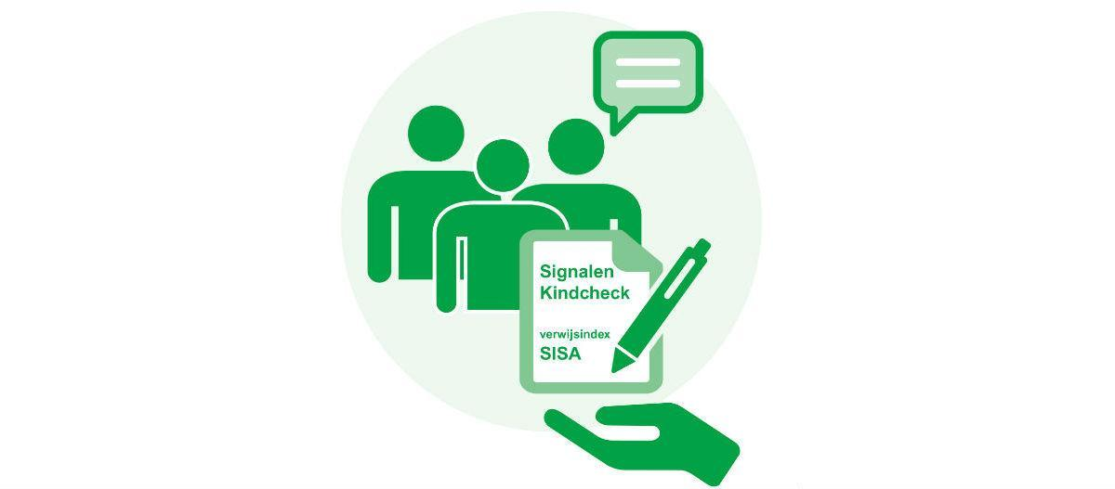

Bespreek de signalen met de aandachtsfunctionaris/ intern begeleider. Komt u er niet uit? Vraag dan advies aan [Veilig Thuis Rotterdam Rijnmond, Advies- en Meldpunt Huiselijk Geweld en Kindermishandeling.](http://www.veiligthuisrr.nl/) Experts van Veilig Thuis kunnen met anonieme gegevens:

* informatie geven over signalen
* helpen bij uw aanpak
* helpen bij gesprekken die u met de ouders of cliënt wilt voeren.

## Stap 3: in gesprek

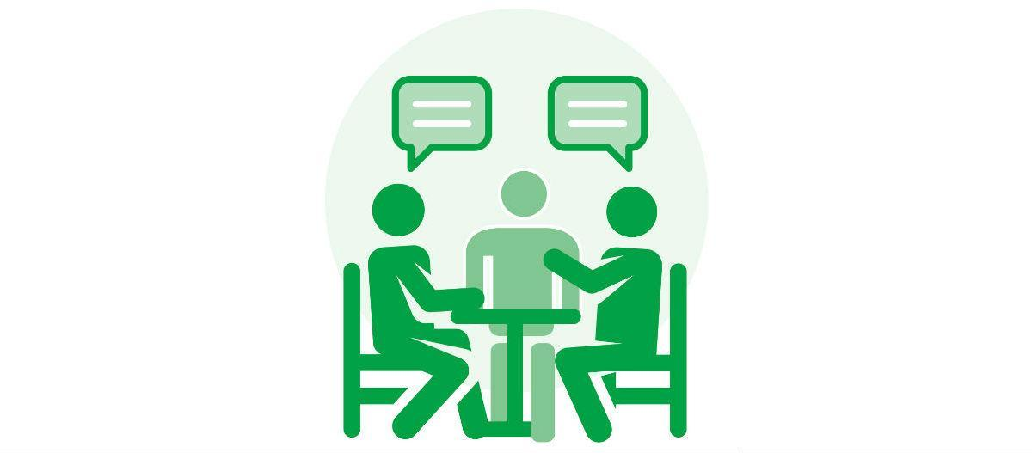

De school gaat eerst met de leerling en/of zijn of haar ouders in gesprek. In overleg met de aandachtsfunctionaris/ directie en evt. leerkracht wordt bepaald wie het gesprek voert. Openheid is belangrijk. Sla deze stap alleen over als u vreest voor de veiligheid van de leerling of die van de beroepskracht. Of wanneer de leerling na het gesprek het contact met u zal verbreken. Of dat de leerling met zijn/haar ouders niet meer naar de school zal komen.

Tijdens het gesprek worden de signalen met de ouders/verzorgers besproken. Bespreek met het kind dat je de ouders gaat betrekken.

1. leg de ouders/verzorgers het doel van het gesprek uit;

2. beschrijf de feiten die u hebt vastgesteld en de waarnemingen die u hebt gedaan;

3. nodig de ouders/verzorgers uit om een reactie hierop te geven;

4. kom pas na deze reactie zo nodig en zo mogelijk met een interpretatie van hetgeen u hebt gezien, gehoord en waargenomen.

## Stap 4: Wegen van het geweld of de kindermishandeling

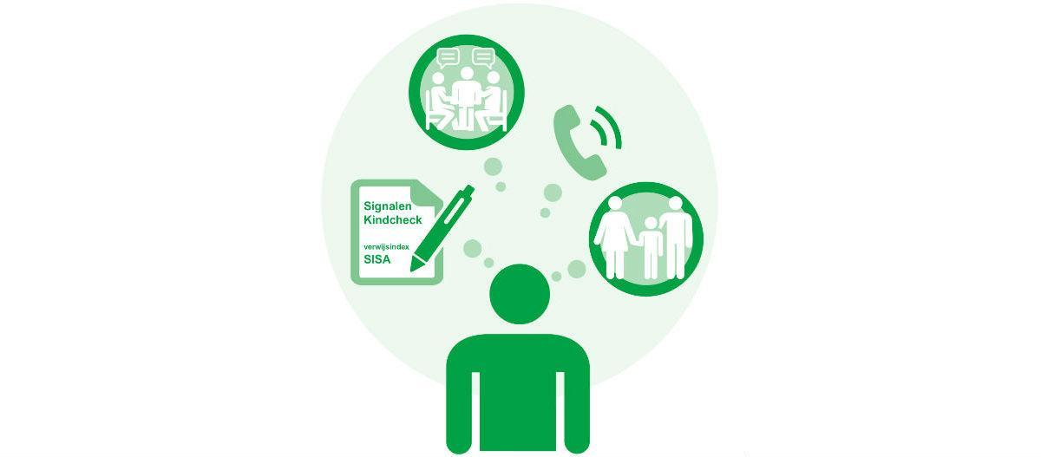

Met de signalen, het ingewonnen advies of het gesprek met de ouders e/o leerling weegt u het risico op huiselijk geweld of kindermishandeling af. Betrek daarbij ook de aard en de ernst van het huiselijk geweld of de kindermishandeling. Voor de inschatting van het risico kunt u gebruikmaken van een risicotaxatie-instrument. Wanneer die niet beschikbaar is, kunt u het beoordelen voorleggen aan [Veilig Thuis Rotterdam Rijnmond](http://www.veiligthuisrr.nl/).

De ernst van het geweld blijkt onder meer uit:

* de duur en de intensiteit
* het gebruik van wapens of andere zware middelen
* (de kans op) herhaling van het geweld
* de zwaarte van het (lichamelijk of psychisch) letsel
* de aanwezigheid van kinderen bij structureel partnergeweld.

**Risicotaxatie-instrument**

Er zijn diverse risicotaxatie-instrument huiselijk geweld en kindermishandeling beschikbaar via [deze](https://www.handelingsprotocol.nl/informatie/61-risicotaxatie-instrumenten) website.

## Stap 5: Melden of zelf oppakken

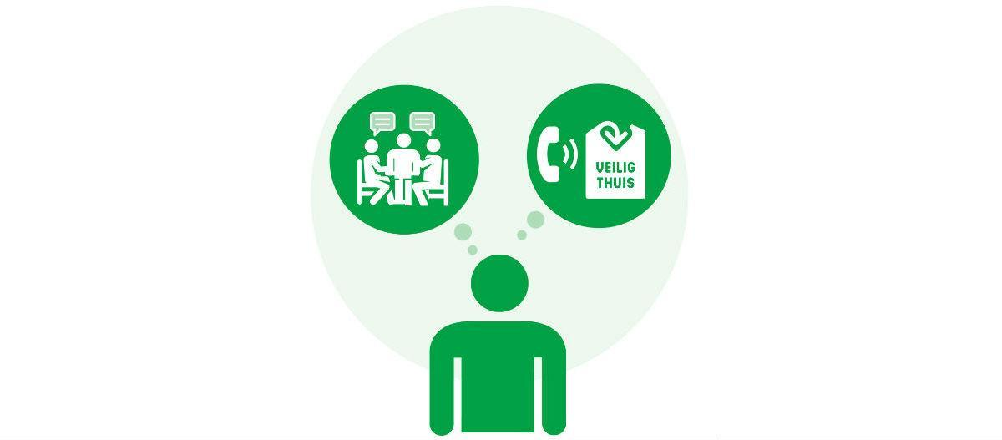

Bij ernstig geweld en geen mogelijkheid om problematiek zelf op te pakken; altijd melden bij [Veilig Thuis Rotterdam Rijnmond](http://www.veiligthuisrr.nl/). Door een melding komt alle informatie bij elkaar en kunnen de verschillende acties op elkaar worden afgestemd.

Bespreek uw melding vooraf met de ouders (en leerling). Sluit aan bij feiten en gebeurtenissen. Geef het aan als de informatie die u meldt (ook) van anderen afkomstig is. Overleg met Veilig Thuis Rotterdam Rijnmond wat u zelf nog kunt doen om de leerling en de gezinsleden tegen huiselijk geweld of mishandeling te beschermen.

Als u denkt dat de leerling en zijn of haar gezin voldoende tegen het risico op huiselijk geweld of op kindermishandeling kunt beschermen:

* organiseer dan de nodige hulp (bij twijfel in overleg met collega en/of Veilig Thuis Rotterdam Rijnmond)
* volg de effecten van deze hulp, wees attent op signalen
* doe alsnog een melding als er signalen zijn dat het huiselijk geweld of de kindermishandeling niet stopt of opnieuw begint.

Zowel bij een melding bij Veilig Thuis Rotterdam Rijnmond als bij 'het zelf oppakken' moet een eerder gegeven SISA-signaal worden aangepast.

# Afwegingskader: onderdeel van de meldcode

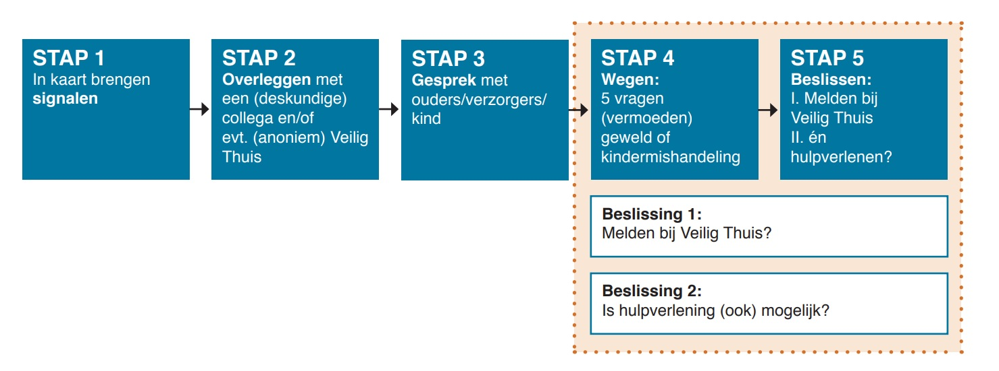Onderstaand figuur toont de vijf stappen uit de Meldcode huiselijk geweld en kindermishandeling. Ter ondersteuning van de beslissingen in stap 5 is in stappen 4 en 5 een afwegingskader toegevoegd.

In Stap 5 worden twee beslissingen genomen:

1. beslissen of een melding bij [Veilig Thuis Rotterdam Rijnmond](http://www.veiligthuisrr.nl/) noodzakelijk is en, vervolgens
2. beslissen of het zelf bieden of organiseren van hulp mogelijk is.

Het is van belang dat in stap 5 beide beslissingen en in de genoemde volgorde worden genomen. De betrokken persoon (dit kan de aandachtsfunctionaris zijn) vraagt zich op basis van signalen en het gesprek met ouders af of melden noodzakelijk is aan de hand van vijf afwegingsvragen. Vervolgens besluit deze of het bieden of organiseren van hulp tot de mogelijkheden van zowel de school als de betrokkenen (ouders/verzorgers) behoort. Als melden volgens het afwegingskader noodzakelijk is, moet de tweede

beslissingsvraag over eventuele hulp in overleg met betrokkenen en [Veilig Thuis Rotterdam Rijnmond](http://www.veiligthuisrr.nl/) beantwoord worden. Melden is niet verplicht en kan ook anoniem.

**Uitwerking van de vijf afwegingsvragen en beslissingen in stappen 4 en 5 van de meldcode voor het Onderwijs**

|  |
| --- |
| Vermoeden wegen Ik heb de stappen 1 t/m 3 van de Meldcode doorlopen en  **A:** op basis van deze doorlopen stappen is er geen actie nodig: dossier vastleggen en sluiten.  **B:** ik heb een sterk vermoeden van huiselijk geweld en/of kindermishandeling  Het bevoegd gezag van mijn school is op de hoogte. Ga verder naar afweging 2. |
| Veiligheid Op basis van de stappen 1 t/m 4 van de Meldcode schatten wij als school (functionarissen en bevoegd gezag) in dat er sprake is van acute en/of structurele onveiligheid:  **A: NEE** -> ga verder naar afweging 3.  **B: JA of twijfel** -> direct (telefonisch) (anoniem) melding doen bij Veilig Thuis. De afwegingen hierna worden met Veilig Thuis doorlopen. |
| Hulp Ben ik, of iemand anders in mijn school¹ of een ketenpartner² in staat om effectieve hulp te bieden of te organiseren *en* kan de dreiging voor mogelijk huiselijk geweld of kindermishandeling afgewend worden?  **A: NEE** -> melden bij Veilig Thuis, die binnen 5 werkdagen een besluit neemt en terugkoppelt naar de melder.  **B: JA** -> ga verder met afweging 4. |
| Hulp Aanvaarden de betrokkenen de hulp zoals in afweging 3 is georganiseerd en zijn zij bereid zich actief in te zetten?  **A: NEE** -> melden bij Veilig Thuis.  **B: JA** -> hulp in gang zetten, termijn afspreken waarop effect meetbaar of merkbaar moet zijn. Zo concreet mogelijk maken en documenteren. Speek af wie welke rol heeft en benoem casemanager. Spreek af welke taken alle betrokkenen en specifiek de casemanager heeft, zodat de verwachtingen voor iedereen helder zijn. Leg vast, voer uit en ga verder met afweging 5. |
| Resultaat Leidt de hulp binnen de afgesproken termijn tot de afgesproken resultaten ten aanzien van de veiligheid, het welzijn en/of het herstel van de direct betrokkenen?  **A: NEE** -> melden bij Veilig Thuis.  **B: JA** -> hulp afsluiten met vastgelegde afspraken over het monitoren³ van de veiligheid van alle betrokkenen. |

¹ Hierbij valt te denken aan functionarissen uit de 2e lijnsondersteuning in de school, altijd onder verantwoording van het bevoegd gezag (dus geen leerkrachten, wel een intern begeleider, een vertrouwenspersoon, een orthopedagoog, een schoolpsycholoog, een schoolmaatschappelijk werker, ….)

² Betrokken functionarissen vanuit de gemeente. Hierbij valt te denken aan de leerplichtambtenaar of een medewerker van een buurt- of wijkteam dat betrokken is bij de school of een medewerker van de GGD/Jeugdgezondheidszorg.

³ Aanbeveling: spreek een nazorgtraject af. Leg termijnen en verwachtingen vast.

**Monitoren en Evalueren**

Na de melding wordt de leerling gevolgd. Vanuit Veilig Thuis wordt geen inhoudelijke informatie verstrekt. Wel kan de school (via directie / AF of SMW) geïnformeerd worden over de status. Wanneer op school de indruk ontstaat dat het toch niet goed gaat met de leerling, wordt opnieuw een melding gemaakt.

De school evalueert afgeronde trajecten intern.

Daarnaast is het de taak van de school om de “Monitor meldcode gemeente Rotterdam” maandelijks in te vullen en te retourneren aan het servicepunt Meldcode. Het is de taak van de directie om intern afspraken te maken over wie deze monitor invult en retourneert.

# Omgaan met privacy

Op 25 mei 2018 is de nieuwe privacywetgeving (AVG) van kracht geworden. De AVG is een algemeen kader dat niet inspeelt op specifieke situaties, zoals een vermoeden van kindermishandeling. Daarom geldt als algemene regel

dat een specifieke wet voor een bepaalde sector prevaleert boven de algemene norm van de AVG. De wet Meldcode gaat dus ook voor de AVG. Het recht om dossier aan te maken en te melden bij Veilig Thuis is dus onverminderd van toepassing.

**Belangrijke tips bij het omgaan met privacy**

* Betrek bij een overleg niet teveel mensen.
* Zorg dat informatie over kinderen en gezinnen altijd binnenshuis blijft. Emoties kunnen de privacy in gevaar brengen door de wens deze te delen met collega’s. Dit is begrijpelijk, maar qua privacy niet de juiste manier om met de situatie om te gaan. Betrek daarom alleen personen die in het stappenplan genoemd worden.
* Contact met andere instellingen kan alleen na toestemming van de ouder of wettelijk vertegenwoordiger. Contact met andere instellingen zonder toestemming kan alleen anoniem. Het gezin of kind mag dan niet bekend worden gemaakt.
* Een uitzondering hierop is het contact met Veilig Thuis. Dit kan zonder toestemming van ouders of wettelijke vertegenwoordiger.
* Wees zorgvuldig met schriftelijke informatie. Verzorger(s) hebben recht op inzage in verslagen, formulieren en observatieverslagen. Alleen als het anonieme werkaantekeningen zijn, hebben ouders geen inzagerecht.
* Schrijf daarom alsof de verzorger(s) over je schouder meekijken. Beschrijf waarneembaar gedrag en wees voorzichtig met interpretaties.
* Als de verzorger(s) een verslag willen inzien, kun je voorstellen om het samen met hen te lezen. Erover te praten en waar nodig toe te lichten. Daarna kan een kopie worden meegegeven. Een andere mogelijkheid is om de belangrijkste punten uit het verslag en afspraken tijdens het gesprek op papier te zetten en aan de verzorger(s) te geven. Dit vormt tegelijk een leidraad voor eventuele volgende gesprekken met de verzorger(s).
* Schriftelijke informatie moet goed worden opgeborgen in een afsluitbare kast.
* Informatie die niet (meer) relevant is moet worden vernietigd of aan ouders worden meegegeven.
* Schriftelijke informatie mag niet zonder toestemming van ouders of wettelijke vertegenwoordiger aan derden worden verstuurd. Eén uitzondering hierop vormt Veilig Thuis
* Schriftelijke informatie die de instelling van derden ontvangt, moet ook met toestemming van de ouders of wettelijke vertegenwoordiger zijn verstuurd. Als dit niet zo is, is het verstandig de informatie terug te sturen.

# Bijlage 1

## Signalen van kindermishandeling 0 - 4 jaar

bron: Nederlands Jeugdinstituut - maart 2011

Deze lijst geeft een overzicht van signalen van kindermishandeling bij kinderen in de leeftijd van 0 - 4 jaar. De signalenlijst is een hulpmiddel om een vermoeden van kindermishandeling te onderbouwen, niet om kindermishandeling te ‘bewijzen’. Vrijwel alle genoemde signalen kunnen namelijk een andere oorzaak hebben. Hoe meer van de genoemde signalen het kind uitzendt, hoe groter de kans dat er sprake is van kindermishandeling. Maar er zijn ook kinderen waaraan niet of nauwelijks valt op te merken dat ze worden mishandeld.

**De signalen**

***Lichamelijk welzijn***blauwe plekken, brandwonden, botbreuken, snij-, krab- en bijtwonden, groeiachterstand, voedingsproblemen, ernstige luieruitslag, slecht onderhouden gebit, kind stinkt, heeft regelmatig smerige kleren aan, oververmoeid, vaak ziek, ziektes herstellen slecht, kind is hongerig, achterblijvende motoriek, niet zindelijk op leeftijd dat het hoort.

***Gedrag van het kind***weinig spontaan, passief, lusteloos, weinig interesse in spel, apathisch, toont geen gevoelens of pijn, in zichzelf gekeerd, leeft in fantasiewereld, labiel, erg nerveus, hyperactief, negatief zelfbeeld,   
weinig zelfvertrouwen, faalangst, negatief lichaamsbeeld agressief, vernielzucht.

*tegenover andere kinderen*:   
agressief, speelt weinig met andere kinderen, wantrouwend, niet geliefd bij andere kinderen.

*tegenover ouders:*angstig, schrikachtig, waakzaam, meegaand, volgzaam, gedraagt zich in bijzijn van ouders anders dan zonder ouders.

*tegenover andere volwassenen:*angst om uit te kleden, angst voor lichamelijk onderzoek, verstijft bij lichamelijk contact,

angstig, schrikachtig, waakzaam, meegaand, volgzaam, agressief, overdreven aanhankelijk,

wantrouwend, vermijdt oogcontact.

*overig:*plotselinge gedragsverandering, gedraagt zich niet naar zijn leeftijd, taal- en spraakstoornissen.

***Gedrag van de ouder***onverschillig over het welzijn van het kind, laat zich regelmatig negatief uit over het kind,

troost het kind niet, geeft aan het niet meer aan te kunnen, is verslaafd, is ernstig (psychisch) ziek,

kleedt het kind te warm of te koud aan, zegt regelmatig afspraken af, vergeet preventieve inentingen, houdt het kind vaak thuis van school, heeft irreële verwachtingen van het kind,

zet het kind onder druk om te presteren.

***Gezinssituatie***samengaan van stressvolle omstandigheden, zoals slechte huisvesting, financiële problemen en relatieproblemen, sociaal isolement, alleenstaande ouder, partnermishandeling, gezin verhuist regelmatig, slechte algehele hygiëne.

**Signalen specifiek voor seksueel misbruik**

*Lichamelijk welzijn*verwondingen aan geslachtsorganen, vaginale infecties en afscheiding, jeuk bij vagina of anus,

pijn in bovenbenen, pijn bij lopen of zitten, problemen bij plassen, urineweginfecties, seksueel overdraagbare aandoeningen.

*Gedrag van het kind*drukt benen tegen elkaar bij lopen of oppakken, afkeer van lichamelijk contact, maakt afwezige indruk bij lichamelijk onderzoek, extreem seksueel gekleurd gedrag en taalgebruik.

**Deskundigheid eergerelateerd geweld/meisjesbesnijdenis**

Er gelden specifieke aandachtspunten als er sprake is van (een vermoeden van) eergerelateerd geweld. Zo dient men in deze zaken altijd een deskundige te raadplegen, omdat het collectieve karakter van deze vorm van geweld specifieke expertise vraagt. U kunt een op het gebied van eergerelateerd geweld deskundige raadplegen of Veilig Thuis.

Bij acute bedreiging van de veiligheid worden de stappen versneld, zo mogelijk binnen een uur. Denk hierbij aan (vermoedens van) een gedwongen huwelijk, achterlating, eermoord die op (zeer) korte termijn dreigen plaats te vinden. Niet ingrijpen kan leiden tot moeilijk of niet omkeerbare situaties. U neemt direct contact op met een aandachtsfunctionaris eergerelateerd geweld bij de politie.

*Deze signalenlijst is overgenomen uit de publicatie van het Nederlands Jeugdinstituut: Wolzak, A. (2009, 6e druk). Kindermishandeling : signaleren en handelen. Te bestellen via www.nji.nl/publicatie.*

# Bijlage 2

## Signalen van kindermishandeling: kinderen van 4 – 12 jaar

April 2011

Deze lijst geeft een overzicht van signalen van kindermishandeling bij kinderen in de leeftijd van 4 -12 jaar. De signalenlijst is een hulpmiddel om een vermoeden van kindermishandeling te onderbouwen, niet om kindermishandeling te ‘bewijzen’. Vrijwel alle genoemde signalen kunnen namelijk een andere oorzaak hebben. Hoe meer van de genoemde signalen het kind uitzendt, hoe groter de kans dat er sprake is van kindermishandeling. Maar er zijn ook kinderen waaraan niet of nauwelijks valt op te merken dat ze worden mishandeld.

**De signalen**

***Lichamelijk welzijn***   
blauwe plekken, brandwonden, botbreuken, snij-, krab- en bijtwonden, groeiachterstand, te dik,

slecht onderhouden gebit, regelmatig buikpijn, hoofdpijn of flauwvallen, kind stinkt, heeft regelmatig smerige kleren aan, oververmoeid, vaak ziek, ziektes herstellen slecht, kind is hongerig,

eetstoornissen, achterblijvende motoriek, niet zindelijk op leeftijd dat het hoort.

***Gedrag van het kind***   
timide, depressief, weinig spontaan, passief, lusteloos, weinig interesse in spel, apathisch, toont geen gevoelens of pijn, in zichzelf gekeerd, leeft in fantasiewereld, labiel, erg nerveus, hyperactief,

negatief zelfbeeld, weinig zelfvertrouwen, faalangst, negatief lichaamsbeeld, agressief, vernielzucht, overmatige masturbatie.

*tegenover andere kinderen*:   
agressief, speelt weinig met andere kinderen, vluchtige vriendschappen (12-18), wantrouwend,

niet geliefd bij andere kinderen.

*tegenover ouders:*angstig, schrikachtig, waakzaam, meegaand, volgzaam, gedraagt zich in bijzijn van ouders anders dan zonder ouders.

*tegenover andere volwassenen*:   
angst om zich uit te kleden, angst voor lichamelijk onderzoek, verstijft bij lichamelijk contact,

angstig, schrikachtig, waakzaam, meegaand, volgzaam, agressief, overdreven aanhankelijk,

wantrouwend, vermijdt oogcontact.

*overig:*plotselinge gedragsverandering, gedraagt zich niet naar zijn leeftijd, slechte leerprestaties,

rondhangen na school, taal- en spraakstoornissen.

***Gedrag van de ouder:***onverschillig over het welzijn van het kind, laat zich regelmatig negatief uit over het kind,

troost het kind niet, geeft aan het niet meer aan te kunnen, is verslaafd, is ernstig (psychisch) ziek,

kleedt het kind te warm of te koud aan, zegt regelmatig afspraken af, houdt het kind vaak thuis van school, heeft irreële verwachtingen van het kind zet het kind onder druk om te presteren.

***Gezinssituatie:***samengaan van stressvolle omstandigheden, zoals slechte huisvesting, financiële problemen en relatieproblemen, sociaal isolement, alleenstaande ouder, partnermishandeling, gezin verhuist regelmatig, slechte algehele hygiëne.

**Signalen specifiek voor seksueel misbruik**

***Lichamelijk welzijn***

verwondingen aan geslachtsorganen, vaginale infecties en afscheiding, jeuk bij vagina of anus,

pijn in bovenbenen, pijn bij lopen of zitten, problemen bij plassen, urineweginfecties, seksueel overdraagbare aandoeningen.

***Gedrag van het kind***

drukt benen tegen elkaar bij lopen, afkeer van lichamelijk contact, maakt afwezige indruk bij lichamelijk onderzoek, extreem seksueel gekleurd gedrag en taalgebruik, zoekt seksuele toenadering tot volwassenen.

**Deskundigheid eergerelateerd geweld/meisjesbesnijdenis**

Er gelden specifieke aandachtspunten als er sprake is van (een vermoeden van) eergerelateerd geweld. Zo dient men in deze zaken altijd een deskundige te raadplegen, omdat het collectieve karakter van deze vorm van geweld specifieke expertise vraagt. U kunt een op het gebied van eergerelateerd geweld deskundige raadplegen of Veilig Thuis.

Bij acute bedreiging van de veiligheid worden de stappen versneld, zo mogelijk binnen een uur. Denk hierbij aan (vermoedens van) een gedwongen huwelijk, achterlating, eermoord die op (zeer) korte termijn dreigen plaats te vinden. Niet ingrijpen kan leiden tot moeilijk of niet omkeerbare situaties. U neemt direct contact op met een aandachtsfunctionaris eergerelateerd geweld bij de politie.

*Deze signalenlijst is overgenomen uit de publicatie van het Nederlands Jeugdinstituut: Wolzak, A. (2009, 6e druk). Kindermishandeling : signaleren en handelen. Te bestellen via www.nji.nl/publicatie.*

# Bijlage 3

## Begrippen en definities

**Algemene meldnormen (leidende principer t.b.v. afwegingskaders)**

Het doen van een melding bij Veilig Thuis van mogelijk huiselijk geweld of mogelijke kindermishandeling is een professionele norm en als zodanig noodzakelijk:

|  |  |
| --- | --- |
| **Meldnorm A** | In ALLE gevallen van acute onveiligheid en/of structurele onveiligheid. |
| **Meldnorm B** | In alle ANDERE gevallen waarin de aandachtsfunctionaris/ leerplichtambtenaar meent dat hij, gelet op zijn competenties, zijn verantwoordelijkheden en zijn professionele grenzen, in onvoldoende mate effectieve hulp kan bieden of kan organiseren bij (risico’s op) huiselijk geweld en/of kindermishandeling. |
| **Meldnorm C** | Als een aandachtsfunctionaris/leerplichtambtenaar die hulp biedt of organiseert om betrokkenen te beschermen tegen het risico op huiselijk geweld en/of kindermishandeling constateert dat de onveiligheid niet stopt of zich herhaalt. |

**Acute onveiligheid, structurele onveiligheid en disclosure**

|  |  |
| --- | --- |
| **Acute onveiligheid** | |
| **Definitie** | Een persoon is in direct fysiek gevaar, diens veiligheid is de komende dagen niet gegarandeerd en hij of zij heeft direct bescherming nodig. |
| **Toelichting** | Bij het afwegen van signalen van huiselijk geweld en/of kindermishandeling schat een beroepskracht allereerst en voortdurend in of een betrokkene acuut (levens)gevaar loopt. Dit betreft de aanwezigheid van fysiek of seksueel geweld (met of zonder letsel) of, in geval van zorgafhankelijke kinderen of (oudere) volwassenen, de áfwezigheid van de meest basale verzorging (waaronder eten, drinken, kleding en onderdak) maar bijvoorbeeld ook om het onnodig toedienen van medicijnen of het verrichten van onnodige zorg. |
| **Voorbeelden** | • Door geweld toegebrachte verwonding die medische behandeling behoeft.  • (Ernstig) letsel met een vermoeden dat dit is toegebracht, of een poging daartoe.  • Poging tot verwurging.  • Wapengebruik.  • Geweld tijdens de zwangerschap.  • (Vermoeden van) seksueel misbruik of seksueel geweld of seksuele exploitatie van kinderen jonger dan 18 jaar.  • Acute bedreiging om zichzelf of een naaste (waaronder (ex)-partner, kinderen of familielid) te doden, ernstig letsel toe te brengen of hun vrijheid te benemen (familiedrama, eerwraak, vrouwelijke genitale verminking).  • Onthouden van zorg die acuut de gezondheid bedreigt van -9 maanden tot + 100 jaar, waaronder het onthouden van voedsel.  • Als een ouder/verzorger (medische) klachten/aandoeningen bij een kind verzint/aandikt, (medische) onderzoeksgegevens betreffende bij het kind bestaande klachten en afwijkingen vervalst of in het kader van een onderzoek selectief verstrek of (medische) klachten en afwijkingen bij het kind daadwerkelijk veroorzaakt.  • Vrijheidbeperkende maatregel voor pleger loopt af zonder dat er afdoende  veiligheidsmaatregelen genomen zijn.  • Acuut onveilige situatie bestaat of zorg dreigt weg te vallen vanwege suïcidepoging, automutilatie, acuut psychiatrisch beeld, intoxicatie door alcohol of drugs.  • Noodgedwongen vlucht van huis door (dreiging van) huiselijk geweld en/of  kindermishandeling.  • een minderjarig kind dat alleen gelaten wordt in huis zonder toezicht en verzorging van een  volwassene  • Minderjarigen die opgesloten worden in huis en onthouden worden van eten en drinken  • Minderjarigen die met een alleenstaande ouder leven, waarbij deze ouder een acute  psychose krijgt  • etc. |

|  |  |
| --- | --- |
| **Structurele onveiligheid** | |
| **Definitie** | Er is sprake van herhaling of voortduren van onveilige situaties of van geweld. |
| **Toelichting** | Een voorgeschiedenis van huiselijk geweld of kindermishandeling is de belangrijkste voorspeller voor voortduren van onveiligheid (plegerschap en slachtofferschap) in de toekomst. |
| **Voorbeelden** | • Minderjarigen die opgroeien bij ouders met zodanig ernstige (psychosociale, relationele) problematiek ten gevolge van verstandelijke beperking, middelenverslaving, psychische problematiek dat de fysieke en emotionele veiligheid van het kind bij herhaling en/of voortdurend wordt bedreigd en de ontwikkelmogelijkheden van deze minderjarigen  structureel ingeperkt worden.  • Vergelijkbare situaties met kwetsbare ouderen en een mantelzorger.  • Ernstige verwaarlozing die voor jonge opgroeiende kinderen blijvende schade kan veroorzaken.  • Escalerende vormen van stalking in partnerrelaties.  • Minderjarige die geregeld getuige is van huiselijk geweld tussen ouders.  • Minderjarigen die een hoog schoolverzuim hebben.  • Minderjarigen die geregeld fysiek mishandel worden.  • etc. |

|  |  |
| --- | --- |
| **Disclosure** | |
| **Definitie** | Slachtoffers die uit zichzelf een beroepskracht om hulp vragen of zich uiten bij (mogelijk) huiselijk geweld en/of kindermishandeling. |
| **Toelichting** | Als een slachtoffer, kind of volwassene, uit zichzelf een beroepskracht om hulp vraagt bij huiselijk geweld en/of kindermishandeling of zich hierover uit zonder hulp te vragen, betekent dit veelal dat het (minderjarige) slachtoffer een acute crisis ervaart en vreest voor de veiligheid en/of het welzijn van zichzelf of gezinsleden.  Het met onvoldoende voorbereiding met de ouders/verzorgers bespreken van de (door het slachtoffer) geuite zorgen kan leiden tot (verergering van) situaties van acute of structurele onveiligheid. Dit geldt uitdrukkelijk ook voor specifieke vormen van huiselijk geweld zoals (ex)partnerstalking, huwelijksdwang, mensenhandel, eergerelateerd geweld en oudermishandeling.  Een professionelen norm tot melden betekent in dit geval zorgvuldige afstemming over de vervolgacties tussen de beroepskracht, Veilig Thuis en het slachtoffer.  Bij de keuze voor wel/niet melden staat de veiligheid van het slachtoffer altijd voorop. |

# Bijlage 4

## Handelingsprotocol Meldcode Huiselijk Geweld (MHG),Kindermishandeling (KM) en SISA

|  |  |  |  |  |
| --- | --- | --- | --- | --- |
|  | Onderdeel | Wat | Wie | Wanneer |
| **SIGNALEREN** | Signaleren | Toepassen signaleringskaart | Leerkracht/AF/ SMW | Dagelijks |
| Risicosignalen leerling/ouders inventariseren | Leerkracht/AF/ SMW | Dagelijks |
| Rapporteren | Signalen van vermoedens KM / HG in leerlingdossier beschrijven | Leerkracht/AF/SMW | Bij risicosignalen |
| Kindcheck | Oudersignalen in kaart brengen | Leerkracht/AF/SMW | Bij risicosignalen |
| Signaal SISA | Afgeven signaal in SISA | AF/IB/SMW | Bij risicosignalen |
|  | SISA signaal toetsen op andere betrokken partijen, meenemen in MDO/ ZAT | AF/IB/SMW | Bij risicosignalen |
| **CONSULT** | Consultatie | Risicosignalen bespreken met AF/ IB | AF/ IB | Bij risicosignalen |
| Eventueel consulteren bij Veilig Thuis | AF/ IB/ SMW | Bij risicosignalen |
| Rapporteren | Resultaat beschrijven. Actiepunten in leerlingdossier. | AF/IB/SMW | Bij risicosignalen |
| **GESPREK** | Gesprek ouders/ verzorgers | Bepalen wie gesprek voert | AF/IB/SMW in overleg met directie | Bij risicosignalen |
| Voeren van gesprek (2 van de 4 personen) | Directie/AF / IB/leerkracht/SMW | Bij risicosignalen |
| Rapporteren | Bevindingen gesprek in leerlingdossier schrijven | AF/IB/SMW | Bij risicosignalen |
| **WEGEN VAN GEWELD** | Taxeren | Risicotaxatie toepassen met informatie uit gesprek ouders en consultatie Veilig Thuis | AF/IB/SMW i.o.m. leerkracht | Bij bevestiging signalen |
| Afwegingskader | Bepalen of melding wordt gedaan of zelf hulp organiseren | Directie na overleg met AF/IB/SMW | Na taxatie |
| Rapporteren | Argumentatie en indicatoren taxatie en keuze vastleggen in leerlingdossier | AF/IB/SMW | Na taxatie |
| **MELDEN** | Informeren | Ouders informeren over melding | Directie | Na keuze taxatie |
| Afwegingskader | Bepalen of melding wordt gedaan of zelf hulp organiseren | Directie na overleg met AF/IB/SMW | Na gesprek ouders |
| Melden | Melding Veilig Thuis | Directie | Na keuze taxatie/ na gesprek ouders |
|  | Controleren op vervolgstap Veilig Thuis | AF/IB/SMW | Na melding |
| Rapporteren | Melding, afspraken met Veilig Thuis en reactie ouders vastleggen in leerlingdossier | AF/IB/SMW | Na melding |
| Brief | Brief naar ouders omtrent melding Veilig Thuis | Directie | Na melding |
| Rapporteren | Argumenten melding zonder toestemming of medewerking van ouders vastleggen in leerlingdossier | AF/IB/SMW | Na melding |
| **HULP INZETTEN** | Hulp inzetten | Uitkomsten adviezen Veilig Thuis bespreken in bijv. MDO/ZAT overleg | AF/IB/SMW | Bij hulp inzetten |
|  | Bepalen welke route wordt gevolgd | MDO/ZAT | Bij hulp inzetten |
| Rapporteren | De gemaakte afspraken met vervolg CJG/SMW of anderen vastleggen in leerlingdossier | AF/IB/SMW | Bij hulp inzetten |
| Informeren en betrekken | Ouders informeren over en betrekken bij de gemaakte afspraken en uitkomsten taxatie | Directie in samenspraak met AF/IB/SMW | Bij hulp inzetten |
| **VOLGEN** | Monitoren | Monitoren op vervolg | AF/IB/SMW | Na melding / hulp inzetten |
| Evalueren | Afgeronde trajecten doornemen met ouders | AF/IB/SMW | Bij einde traject |

Gedurende het gehele traject is er terugkoppeling van AF/IB/SMW naar leerkracht en vice versa.  
Indien afgeweken wordt van dit protocol, omdat de praktijk gebiedt anders te handelen, dan is het noodzakelijk de werkwijze te motiveren en documenteren.

# Bijlage 5

## Voorbeeld brief Melding Veilig Thuis

naam

adres

postcode en woonplaats

datum :

betreft : melding Veilig Thuis Rotterdam Rijnmond

Aan de ouders/ verzorgers van

Onze school hanteert de Rotterdamse meldcode “Huiselijk Geweld en Kindermishandeling.” Bij elke leerling zijn wij alert op signalen van kindermishandeling en huiselijk geweld. Als er zorgen zijn om de gezinssituatie moeten we de meldcode verplicht hanteren. Wij schakelen hierbij eventueel de hulp van Veilig Thuis in.

**Wat is Veilig Thuis?**

Veilig Thuis is een advies- en meldpunt voor iedereen die te maken heeft met huiselijk geweld of kindermishandeling. Veilig Thuis zet zich in om de onveiligheid te beëindigen en veiligheid te creëren. Veilig Thuis biedt hulp en ondersteuning, ook aan professionals, wanneer er zorgen zijn over de veiligheid en het welbevinden van anderen. Vaak gaat het om problemen die al lang bestaan en die u niet zonder hulp van anderen kunt oplossen. Maar het kan ook gaan om vermoedens van onveilige situaties: wanneer we denken dat volwassenen of kinderen niet veilig zijn maar dat niet zeker weten. Veilig Thuis werkt samen met de mensen om wie het gaat. Het is belangrijk dat er hulp komt, want het geweld stopt niet vanzelf.

**Waarom is er een melding gedaan?**

Er is een melding gedaan bij Veilig Thuis omdat medewerkers van onze school zich zorgen maken over uw kind(eren). De melding wil nog niet zeggen dat zij u verdenken van kindermishandeling. Er zijn verschillende redenen voor een melding. Maar in alle gevallen zijn er zorgen over situaties in de directe leefwereld van uw kind, die een goede ontwikkeling van het kind kunnen bedreigen.

**Wat gaat er nu gebeuren?**

Een medewerker van Veilig Thuis zal binnenkort contact met u opnemen. De medewerker van Veilig Thuis zal met u spreken over de zorgen die er zijn en eventuele vervolgstappen met u doornemen.

Als u naar aanleiding van deze brief nog vragen heeft, kunt u deze stellen aan ondergetekende.

Met vriendelijke groet,

## 

# Bijlage 6

## Sociale kaart

De intern begeleider controleert regelmatig of de gegevens van de sociale kaart kloppen.

Belangrijke website: [www.werkenmetdemeldcode.nl](http://www.werkenmetdemeldcode.nl)

*Op deze site is ook een actuele sociale kaart te vinden.*

**Landelijke telefoonnummers:**

Advies-en Meldpunt Huiselijk Geweld en Kindermishandeling

Veilig Thuis (tel. 0800-2000)

Kindertelefoon (0800-0432)

Landelijk Bureau Slachtofferhulp (0900-0101)

*(gegevens gecontroleerd op 08-01-2019)*

**Regio Rotterdam:**

**Veilig Thuis Rotterdam Rijnmond**

Paul Krugerstraat 181

3072 GJ Rotterdam

Algemeen tel: 0800-2000

Website: www.veiligthuisrr.nl

*(gegevens gecontroleerd op 08-01-2019)*

**Raad voor de Kinderbescherming (RvdK)**

Lijnbaan 109

3012 EN Rotterdam

Postbus 4015

5604 EA Eindhoven

Telefoon: 010 – 4 43 11 00

Website: <http://www.kinderbescherming.nl/>

In het geval dat de ontwikkeling van een kind in gevaar komt, moet de overheid ingrijpen als de situatie van het kind onvoldoende verbetert. De Raad voor de Kinderbescherming, een onderdeel van het ministerie van Veiligheid en Justitie, voert die taak uit.

*(gegevens gecontroleerd op 08-01-2019)*

**Jeugdbescherming Rotterdam Rijnmond/ Crisis Interventieteam**

Jeugdbescherming Rotterdam Rijnmond grijpt in als de veiligheid en/of ontwikkeling van kinderen in gevaar is. Omdat ieder kind het recht heeft om veilig op te groeien.

Dynamostraat 16

3083 AK Rotterdam

Tel: 010 – 23 300 00

Website: https://jeugdbeschermingrotterdamrijnmond.nl/

*(gegevens gecontroleerd op 08-01-2019)*

**Regionaal preventieteam kindermishandeling**

De regionale preventieteams kindermishandeling verzorgen, op aanvraag, bijeenkomsten in de vorm van: eenmalige voorlichtingsbijeenkomsten, meerdaagse cursussen, praktijkgerichte trainingen, gastlessen, workshops, lezingen en ouderavonden.

Postbus 612

8901 BK Leeuwarden

Tel: 058-2334334

**Bureau Slachtofferhulp**

Westblaak 136

3012 KM Rotterdam  
Tel:0900-0101

**Politie**

Tel: 0900-8844

Wijkagent:

>> in te vullen voor de eigen school<<

**Vrouwenopvang Rotterdam**

ArosA

Heemraadsingel 82

3021 DE Rotterdam

Tel: 010-4769044

[info@arosa-zhz.nl](mailto:info@arosa-zhz.nl)

[www.vrouwenopvangrotterdam.nl](http://www.vrouwenopvangrotterdam.nl)

*(gegevens gecontroleerd op 08-01-2019)*

**Huisarts**

>> in te vullen voor de eigen school<<

**SISA**

Halvemaanpassage 90

3011 PL Rotterdam

E-mail: [infosisa@rotterdam.nl](mailto:infosisa@rotterdam.nl)

Website: <http://www.sisa.rotterdam.nl/>

Via SISA werken organisaties, die met jongeren/kinderen werken, nauw samen. Met elkaar vormen ze een sluitend netwerk om de kinderen/jongeren van 0 tot 23 jaar, die risico’s lopen of problemen hebben te signaleren en te begeleiden. Voor iedereen die met (risico-)jeugd te maken heeft is SISA belangrijk gereedschap.  
SISA richt zich op alle regionale instellingen, organisaties, deelgemeenten en gemeentelijke diensten die de betreffende kinderen/jongeren en eventueel hun gezinnen via een op maat gesneden traject hulpverlening bieden en begeleiden. Door vroegtijdig te signaleren en begeleiding te bieden kan erger worden voorkomen.

*(gegevens gecontroleerd op 08-01-2019)*

**PPO Rotterdam**

Centrale locatie:

Schiekade 34

3032 AJ Rotterdam

Tel: 010 - 3031400

E-mail: [info@pporotterdam.nl](mailto:info@pporotterdam.nl)

Website: [www.pporotterdam.nl](http://www.pporotterdam.nl)

Schoolcontactpersoon:

>> in te vullen voor de eigen school<<